BAŞLIK
MÜDEK ve FEDEK başvurusu yapacak bölümler ve tüm bölümlerin kalite komisyon temsilcileri ile toplantı

GÜNDEM MADDELERİ
SDÜ Akreditasyon Kurulu Başkanı Prof. Dr. Ertuğrul DURAK tarafından MÜDEK ve FEDEK’e yeni başvuru yapacak ve ara rapor verecek olan bölümlere bilgilendirme yapılması
MÜDEK ve FEDEK’e yeni başvuru yapacak ve ara rapor verecek olan bölümlerin öz değerlendirme raporlarını sunması
MÜDEK ve FEDEK’e yeni başvuru yapacak ve ara rapor verecek olan bölümlerin öz değerlendirme raporlarında yer alacak olan EK II formu hakkında bilgi verme

KAPSAM
Fakültemiz bünyesinde MÜDEK tarafından akredite edilmiş olan Makine Mühendisliği ve Tekstil Mühendisliği bölümleri, 4 Temmuz 2025 tarihinde MÜDEK’e ara değerlendirme raporlarını teslim edeceklerdir. Aynı zamanda, Elektrik-Elektronik Mühendisliği ve Bilgisayar Mühendisliği bölümleri 2025 yılı içerisinde ilk kez MÜDEK akreditasyon başvurusu yapacaklardır. Bunlara ek olarak, Kimya Bölümü ise 31 Temmuz 2025 tarihinde FEDEK’e ilk başvurusunu gerçekleştirecektir.
Bu kapsamda, MÜDEK tarafından akredite edilmiş olan Makine Mühendisliği ve Tekstil Mühendisliği bölümü öğretim üyeleri akreditasyon süreci ile ilgili bu yıl Akreditasyona başvuran bölümlere ve 2026 ve daha sonraki yıllarda başvuru yapacak bölümlere iç paydaş olarak hazırlamış oldukları birim öz değerlendirme raporları ile ilgili sunumlarını gerçekleştirmiştir. Sunumda her bir bölüm akreditasyon süreci ile ayrı ayrı bilgilendirme eğitimi vermiştir.

Sunumlar sonrasında, raporların değerlendirilmesi yapılmış ve mevcut eksikliklerin giderilmesine yönelik Makine Mühendisliği, Tekstil Mühendisliği, Elektrik-Elektronik Mühendisliği, Bilgisayar Mühendisliği ve Kimya bölümüne yönelik öneriler görüşülmüştür. Ayrıca Üniversitemiz Akreditasyon Kurulu Başkanı Prof. Dr. Ertuğrul DURAK tarafından, MÜDEK ve FEDEK’e hem yeni başvuru yapacak hem de ara değerlendirme raporu sunacak bölümlere yönelik olarak birim öz değerlendirme raporlarının hazırlanmasında dikkat edilmesi gereken hususlar hakkında bilgilendirme yapılmıştır. Son olarak tüm bu bölümlerin öz değerlendirme raporlarında yer alacak olan EK II Formu hakkında da bilgilendirme yapılmıştır.

No | KATILIMCILAR | İMZA
1 | Karani KURTULUŞ | Katıldı
2 | Dicle ÖZDEMİR KÜÇÜKÇAPRAZ | Katıldı
3 | Fatih Ahmet ŞENEL | Katıldı
4 | Evren EKMEKÇİ | Katıldı
5 | Elif Merve KÜÇÜKÖNER | Katıldı
6 | Hasan KÖSEOĞLU | Katıldı
7 | Duygu Aruğaslan ÇİNÇİN | Katıldı
8 | Gülşah Aydın ŞEKERCİ | Katıldı
9 | Hüsameddin AKÇAL | Katıldı
10 | F. Burcu ALP | Katıldı
11 | Emine SAYILGAN | Katıldı
12 | Umut BEKÇİ | Katıldı
13 | Hakan DİLMAÇ | Katıldı
14 | Özgecan TİRYAKİ | Katıldı
15 | Ebru Aktekin ÇALIŞKAN | Katıldı
16 | Bilgehan İlker HARMAN | Katıldı
17 | Erdinç ÖKSÜM | Katıldı
18 | İbrahim Hakan DEMİRSIKAN | Katıldı
19 | Gül Fatma TÜRKER | Katıldı
20 | Mevlüt ERSOY | Katıldı
21 | Sıla YAMAN | Katıldı
22 | Selma DEMER | Katıldı
23 | Merve KARAABAT VAROL | Katıldı
24 | Burak İKİNCİ | Katıldı
25 | Kader POTURCU | Katıldı
26 | Mustafa Kağan ATCI | Katıldı
27 | Çağrı GENCER | Katıldı
28 | Ayşegül ÖKSÜZ | Katıldı
29 | Esengül KIR | Katıldı
30 | Ertuğrul DURAK | Katıldı
31 | Funda CENGİZ ÇALLIOĞLU | Katıldı
32 | İbrahim Arda ÇANKAYA | Katıldı
33 | Hakan AKYILDIRIM | Katıldı
34 | Hüseyin ALBAYRAK | Katıldı
35 | Hasbi KIZILHAN | Katıldı
36 | Fatma AKSEVER | Katıldı

TOPLANTI FOTOĞRAFLARI

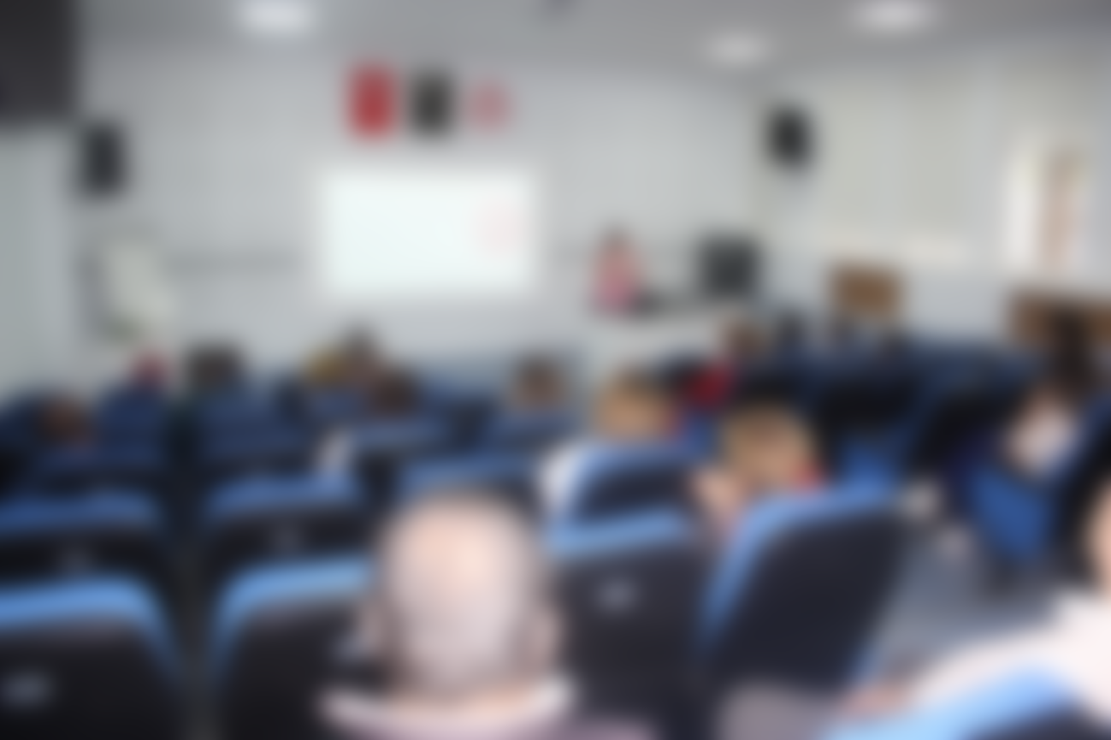


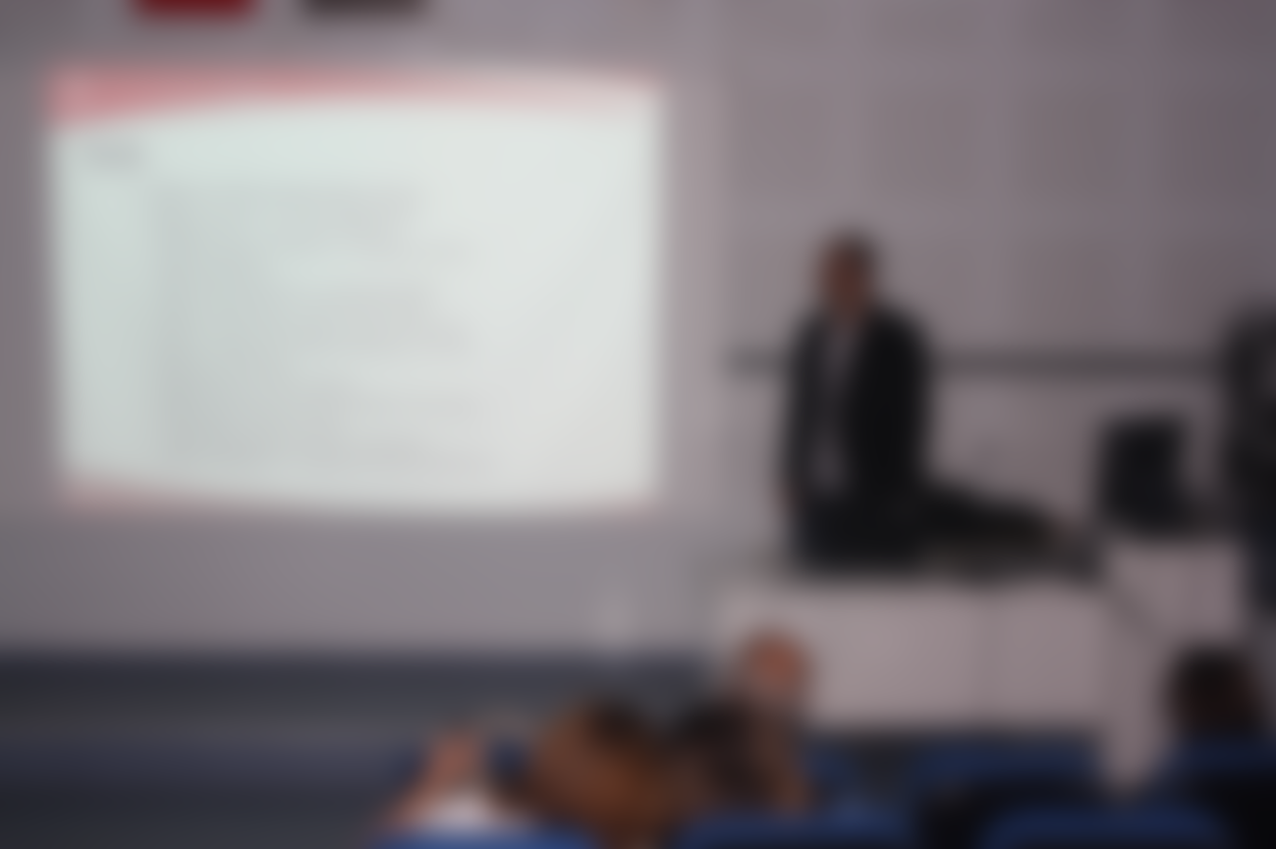
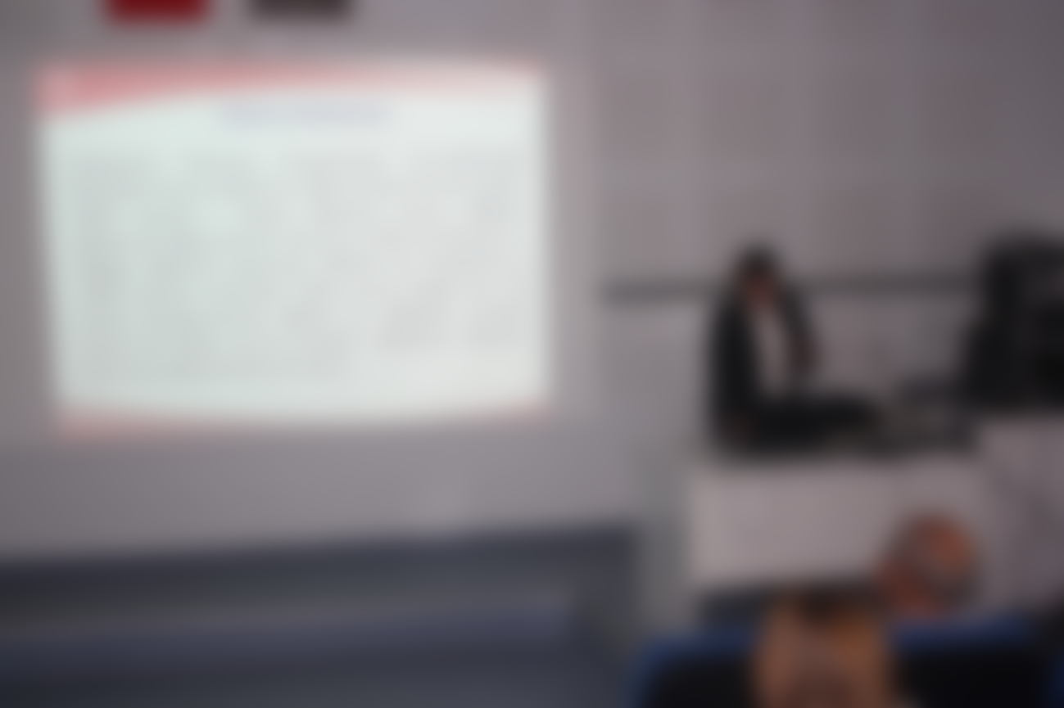

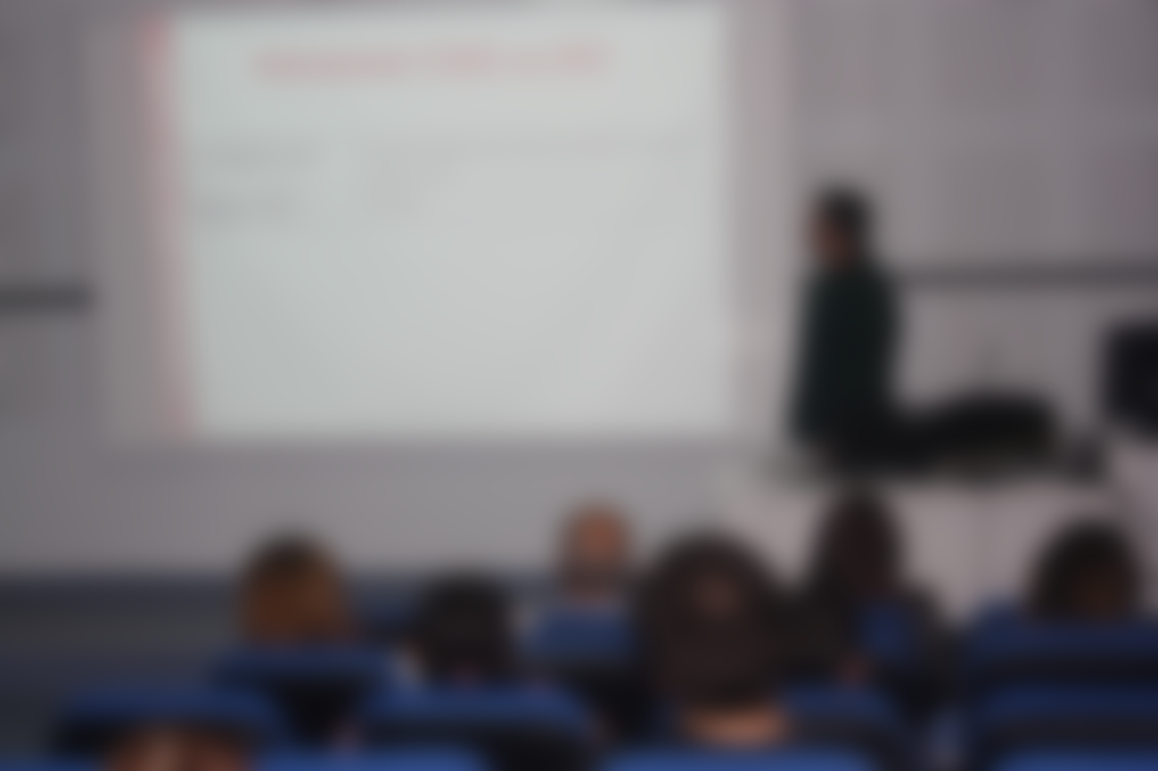

İmza föyüne KVKK kapsamında yer verilememiştir. Gerektiği durumda tarafınıza destek sağlanacaktır.

